**Thiết kế dữ liệu Quản lý Độc giả**

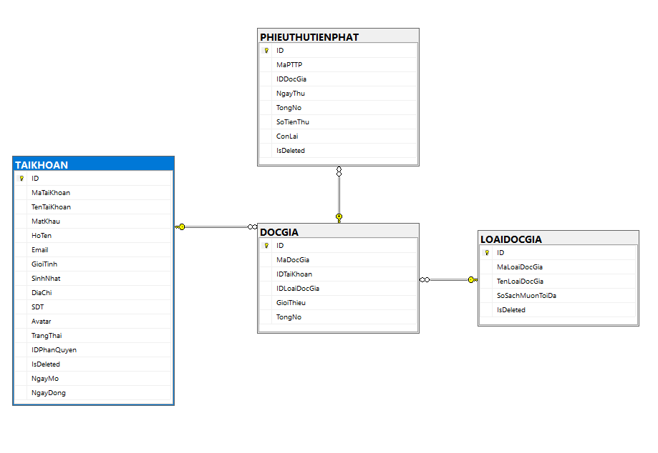

**Sơ đồ liên kết các màn hình**

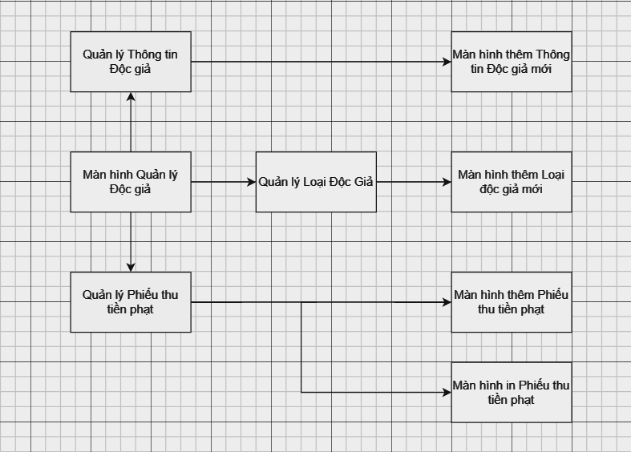

**Danh sách các màn hình**

|  |  |  |  |
| --- | --- | --- | --- |
| STT | Màn hình | Loại màn hình | Chức năng |
| 1 | Màn hình Quản lý Độc giả | Màn hình chính | Truy cập giao diện Quản lý Độc giả của Admin |
| 2 | Màn hình Quản lý Thông tin độc giả | Màn hình chính, Chỉnh sửa, Tra cứu | Cho phép admin cập nhật, tra cứu, xuất-nhập dữ liệu Độc giả |
| 3 | Màn hình Quản lý Loại độc giả | Màn hình chính, Chỉnh sửa, Tra cứu | Cho phép admin cập nhật, tra cứu, xuất-nhập dữ liệu Loại độc giả |
| 4 | Màn hình Quản lý Phiếu thu tiền phạt | Màn hình chính, Chỉnh sửa, Tra cứu | Cho phép admin cập nhật, tra cứu, xuất-nhập dữ liệu Phiếu thu |
| 5 | Màn hình Thêm Thông tin độc giả | Nhập liệu | Thêm một độc giả |
| 6 | Màn hình Thêm Loại độc giả | Nhập liệu | Thêm một loại độc giả |
| 7 | Màn hình Thêm Phiếu thu tiền phạt | Nhập liệu | Thêm một phiếu thu tiền phạt |
| 8 | Màn hình In Phiếu thu tiền phạt | In | Xem trước và in phiếu thu tiền phạt được chọn |

**Truy cập vào tính năng Quản lý Độc giả**

Sau khi mở từ Màn hình quản lý thì Màn hình quản lý độc giả sẽ xuất hiện như sau:

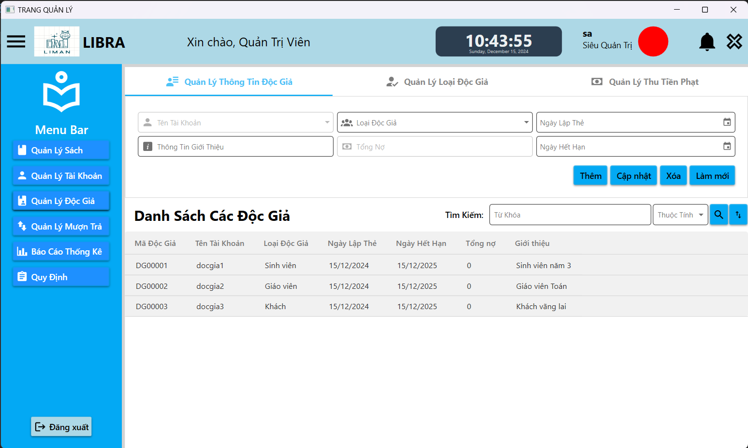

Màn hình Quản lý độc giả

Màn hình Quản lý độc giả chứa Tab control bao gồm 3 Tab item chính đó là: Quản lý thông tin độc giả, quản lý loại độc giả và quản lý phiếu thu tiền phạt

**Các chức năng chính của tab Quản lý thông tin độc giả**

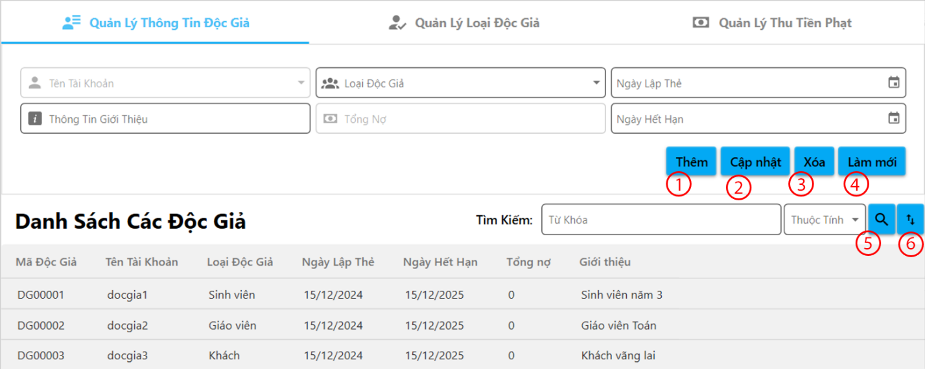

Màn hình Quản lý thông tin độc giả

**Thêm mới (1)**

Từ màn hình Quản Lý Thông tin Độc giả, nhấn nút Thêm sẽ mở màn hình thêm Độc giả mới để tạo 1 độc giả mới và lưu vào cơ sở dữ liệu:

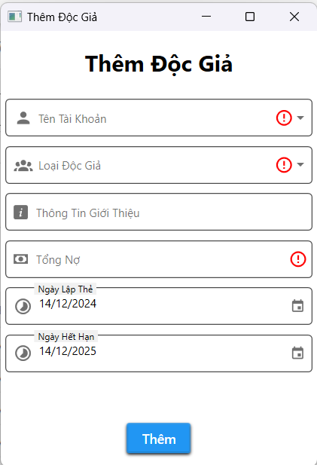

Màn hình Thêm độc giả

Điền đầy đủ thông tin vào các textbox, combobox và datepicker theo mô tả như bảng dưới đây rồi ấn nút Tạo để thêm độc giả mới vào hệ thống.

|  |  |  |  |
| --- | --- | --- | --- |
| STT | Tên | Kiểu | Mô tả chức năng |
| 1 | cbbTenTaiKhoan | Combobox (có thêm chức năng search) | Nhập hoặc chọn tên TK đã có sẵn trong CSDL |
| 2 | cbbLoaiDocGia | Combobox (có thêm chức năng search) | Nhập hoặc chọn tên Loại độc giả đã có sẵn trong CSDL |
| 3 | txtGioiThieu | TextBox | Nhập thông tin giới thiệu của độc giả |
| 4 | txtTongNo | TextBox | Nhập tổng nợ |
| 5 | dpNgayLapThe | DatePicker | Chọn ngày lập thẻ |
| 6 | dpNgayHetHan | DatePicker | Chọn ngày hết hạn |

**Cập nhật (2)**

Chuyển các textbox, datepicker và combobox qua chế độ chỉnh sửa được, chi tiết các quyền chỉnh sửa ở bảng sau:

|  |  |  |  |  |
| --- | --- | --- | --- | --- |
| STT | Tên | | Kiểu | Mô tả chức năng |
| 1 | cbbTenTaiKhoan | Combobox (có thêm chức năng search) | | Không cho phép sửa |
| 2 | cbbLoaiDocGia | Combobox (có thêm chức năng search) | | Sửa loại độc giả (chỉ được chọn theo loại độc giả có sẵn) – Admin |
| 3 | txtGioiThieu | TextBox | | Sửa thông tin giới thiệu – Người dùng & Admin |
| 4 | txtTongNo | TextBox | | Không cho phép sửa |
| 5 | dpNgayLapThe | DatePicker | | Sửa ngày lập thẻ – Admin |
| 6 | dpNgayHetHan | DatePicker | | Sửa ngày hết hạn – Admin |

**Xóa(3)**

Trong DataGrid Danh sách độc giả, chọn 1 độc giả bất kì để xóa thông tin của độc giả đó và cập nhật lại cơ sở dữ liệu sau khi xóa thành công

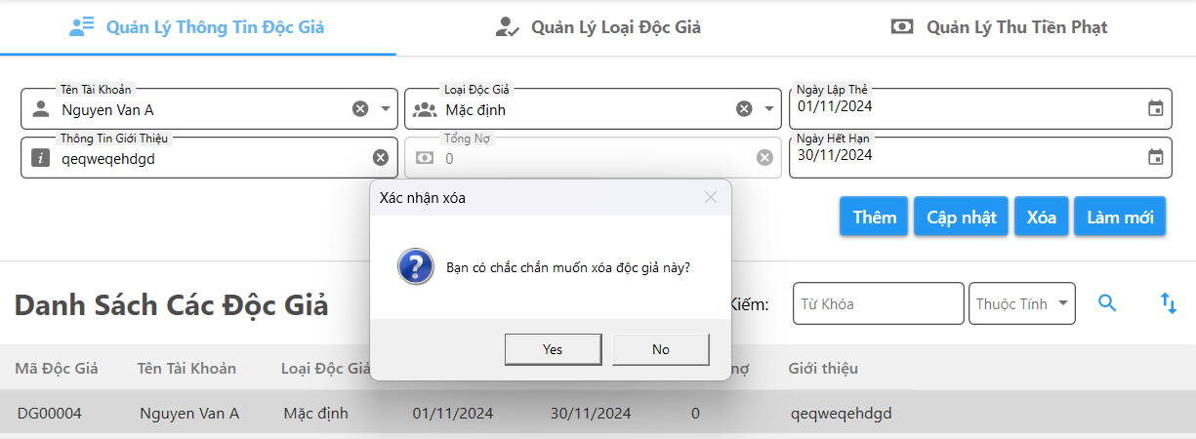

Màn hình Quản lý thông độc giả

**Làm mới(4)**

Từ màn hình quản lý tài khoản, nhấn nút Làm mới sẽ cập nhật lại danh sách độc giả mới nhất theo cơ sở dữ liệu

**Truy vấn, tra cứu thông tin (5)**

***Chọn loại từ khóa cần tìm kiếm(5.1)***

Từ màn hình Quản lý thông tin tài khoản, lựa chọn loại từ khóa mà ta muốn tìm kiếm ở combobox Thuộc Tính

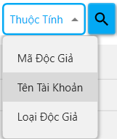

Combobox Thuộc tính

***Tìm kiếm theo loại – Không phân biệt chữ hoa và dấu (5.2)***

Sau đó ta nhập thông tin cần tìm kiếm vào ô tìm kiếm, danh sách độc giả thỏa mãn điều kiện theo loại từ khóa sẽ xuất hiện. Nếu ta không lựa chọn từ khóa ở combobox Thuộc Tính thì thanh tìm kiếm sẽ tra cứu trên toàn bộ các trường thuộc tính. Trong textbox tìm kiếm này, ta có thể search được thông tin mà không cần phân biệt dấu câu hay chữ viết hoa-thường.



Thanh tìm kiếm

***Ví dụ (5.2.1)***

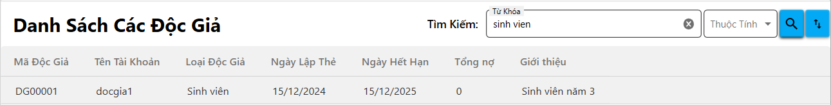

Kết quả sau khi tìm kiếm

**Nhập và xuất thông tin (6)**

Từ màn hình quản lí Thông tin độc giả, nhấn button import-export ở góc phải sẽ mở 1 context menu để chọn nhập xuất theo kiểu file nào.

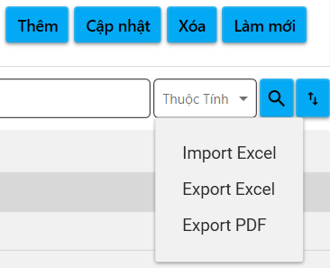

Context menu để mở các chức năng nhập xuất

***Thêm dữ liệu bằng file excel(6.1)***

Chọn item Import Excel, sau đó chọn 1 file excel chứa dữ liệu cần nhập vào, nếu có các dòng lỗi và không thỏa điều kiện thì sẽ ghi lỗi ra một file log và hiển thị ra màn hình

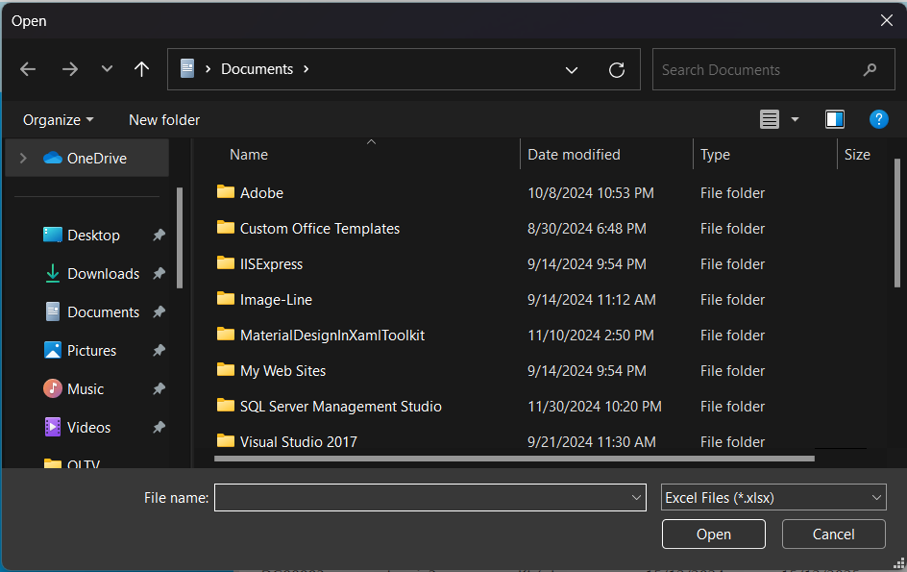

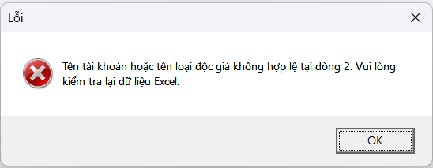

***Xuất dữ liệu ra file excel(6.2)***

Chọn item Export Excel sau đó cửa sổ chọn nơi lưu file excel được mở và ta cần đặt tên để lưu vào đó

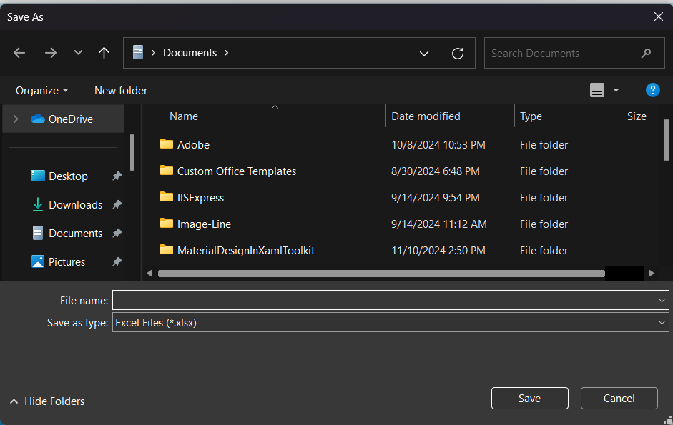 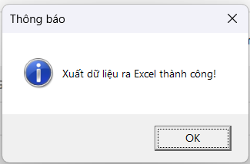

***Xuất dữ liệu ra file pdf(6.3)***

Chọn item Export PDF sau đó cửa sổ chọn nơi lưu file PDF được mở và ta cần đặt tên để lưu vào đó

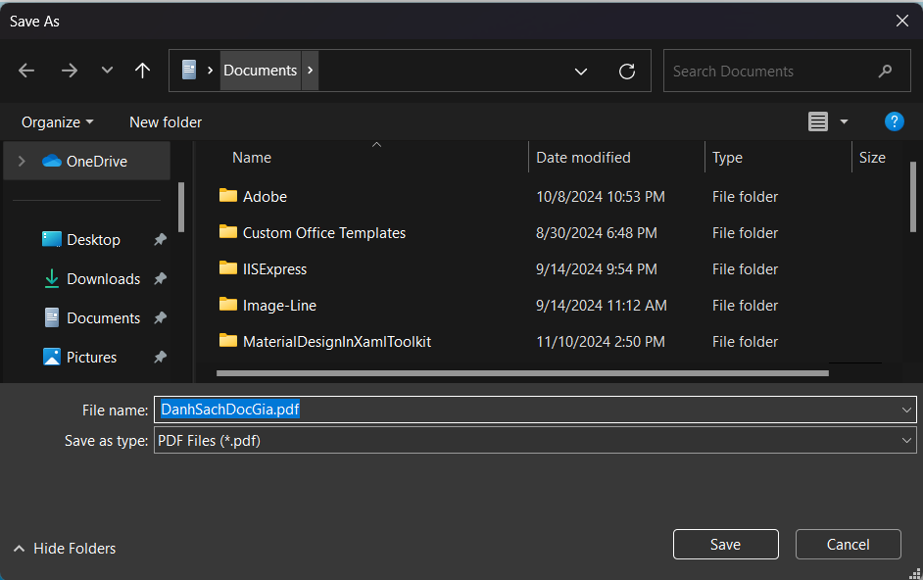 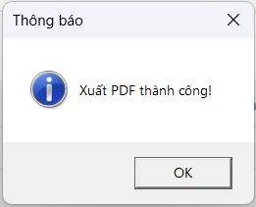

**Các chức năng chính của tab Quản lý loại độc giả**

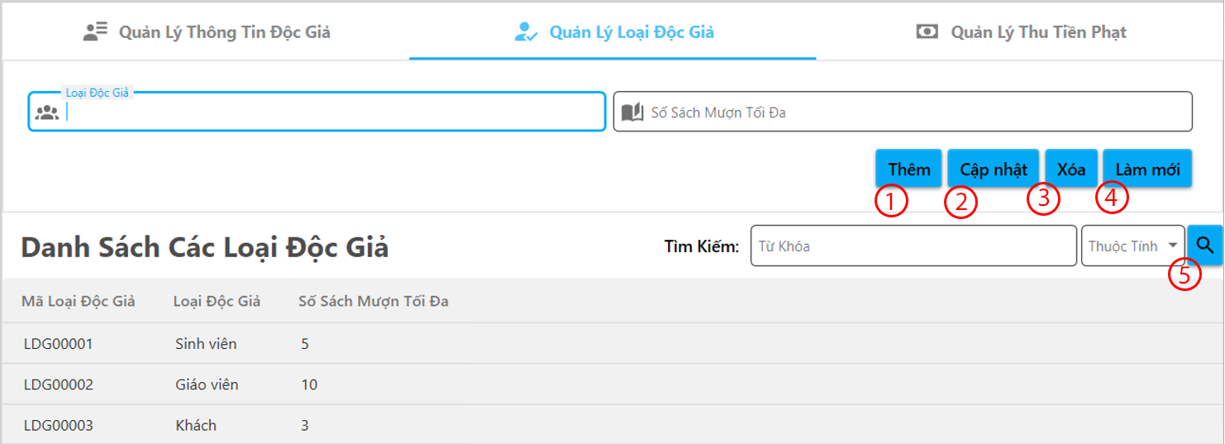

Màn hình Quản lý Loại độc giả

**Thêm mới (1)**

Từ màn hình Quản Lý Loại Độc giả, nhấn nút Thêm sẽ mở màn hình thêm Loại độc giả mới để tạo 1 loại độc giả mới và lưu vào cơ sở dữ liệu:

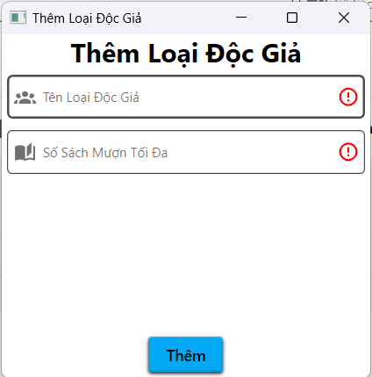

Màn hình Thêm loại độc giả

Điền đầy đủ thông tin vào các textbox theo mô tả như bảng dưới đây rồi ấn nút Thêm để thêm Loại độc giả mới vào hệ thống.

|  |  |  |  |
| --- | --- | --- | --- |
| STT | Tên | Kiểu | Mô tả chức năng |
| 1 | txtTenLoaiDocGia | Textbox | Nhập loại độc giả mới |
| 2 | txtSoSachMuonToiDa | Textbox | Nhập số sách mượn tối đa tương ứng |

**Cập nhật (2)**

Chuyển các textbox qua chế độ chỉnh sửa được, chi tiết các quyền chỉnh sửa ở bảng sau:

|  |  |  |  |
| --- | --- | --- | --- |
| STT | Tên | Kiểu | Mô tả chức năng |
| 1 | txtTenLoaiDocGia | Textbox | Sửa tên loại độc giả - Admin |
| 2 | txtSoSachMuonToiDa | Textbox | Sửa số sách mượn tối đa tương ứng – Admin |

**Xóa(3)**

Trong DataGrid Danh sách loại độc giả, chọn 1 loại độc giả bất kì để xóa thông tin của nó và cập nhật lại cơ sở dữ liệu. Trong trường hợp nếu xóa 1 loại độc giả nào đó mà loại độc giả đó nằm trong thuộc tính của 1 độc giả thì loại độc giả của độc giả đó sẽ được cập nhật thành “Mặc định”

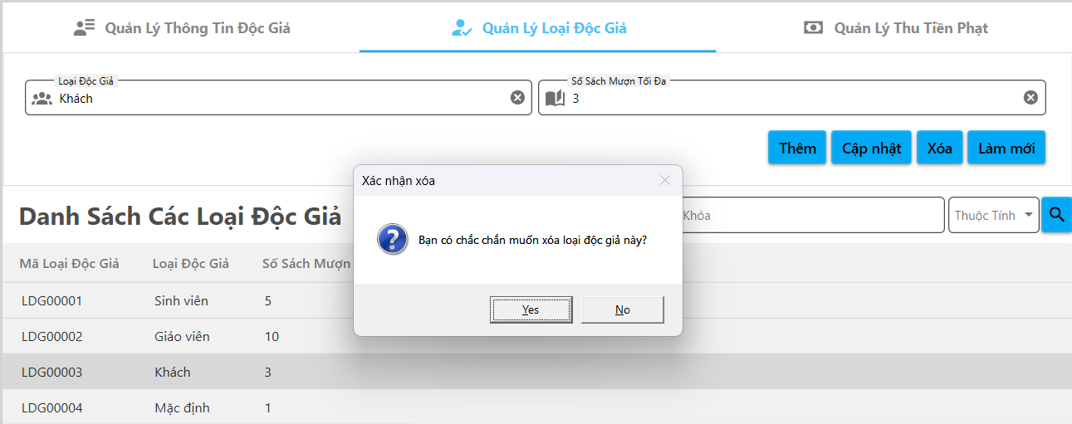

Màn hình Quản lý loại độc giả

**Làm mới(4)**

Từ màn hình quản lý tài khoản, nhấn nút Làm mới sẽ cập nhật lại danh sách độc giả mới nhất theo cơ sở dữ liệu

**Truy vấn, tra cứu thông tin (Có các chức năng tương tự bên tab Quản lý thông tin độc giả) (5)**

***Chọn loại từ khóa cần tìm kiếm(5.1)***

***Tìm kiếm theo loại – Không phân biệt chữ hoa và dấu (5.2)***

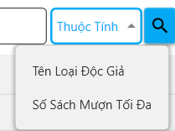 

**Các chức năng chính của tab Quản lý phiếu thu tiền phạt**

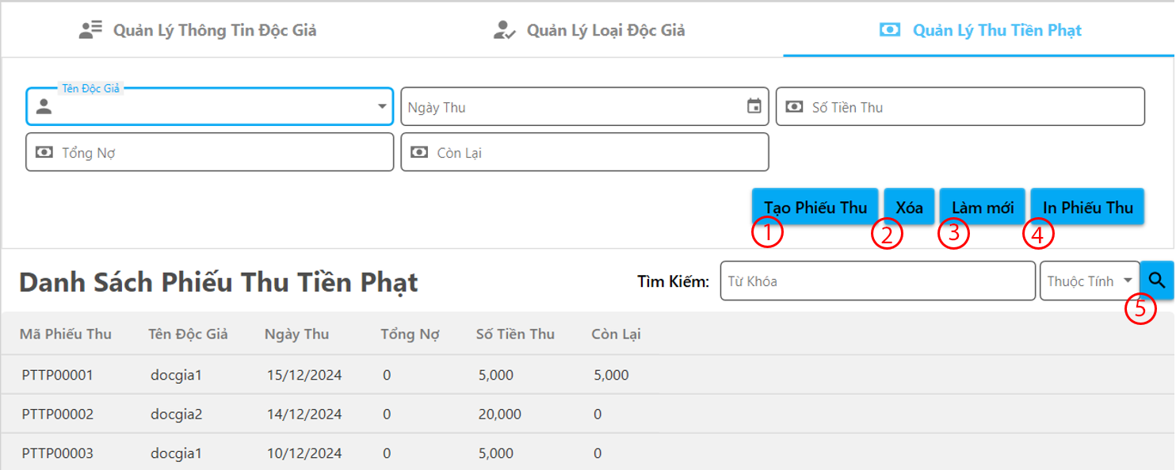

Màn hình Quản lý Thu tiền phạt

**Tạo phiếu thu (1)**

Từ màn hình Quản Lý Phiếu thu tiền phạt, nhấn nút Tạo phiếu thu sẽ mở màn hình tạo Phiếu thu mới để tạo và lưu vào cơ sở dữ liệu:

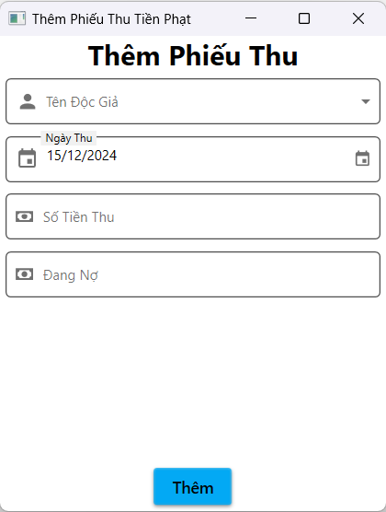

Màn hình Thêm phiếu thu tiền phạt

Điền đầy đủ thông tin vào các textbox, combobox và datepicker theo mô tả như bảng dưới đây rồi ấn nút Tạo để thêm phiếu thu mới vào hệ thống.

|  |  |  |  |
| --- | --- | --- | --- |
| STT | Tên | Kiểu | Mô tả chức năng |
| 1 | cbbTenDocGia | Combobox (có thêm chức năng search) | Nhập hoặc chọn tên Độc giả đã có sẵn trong CSDL |
| 2 | dpNgayThu | DatePicker | Chọn ngày thu |
| 3 | txtSoTienThu | TextBox | Nhập số tiền thu |
| 4 | txtDangNo | TextBox | Nhập số tiền đang nợ |

**Xóa(2)**

Trong DataGrid Danh sách phiếu thu, chọn 1 phiếu thu bất kì để xóa thông tin của phiếu thu đó và cập nhật lại cơ sở dữ liệu sau khi xóa thành công. Sau khi xóa phiếu thu thì khoản tiền thu bị xóa sẽ được cộng ngược lại cho tổng nợ của độc giả của phiếu thu đó.

***Ví dụ (2.1)***

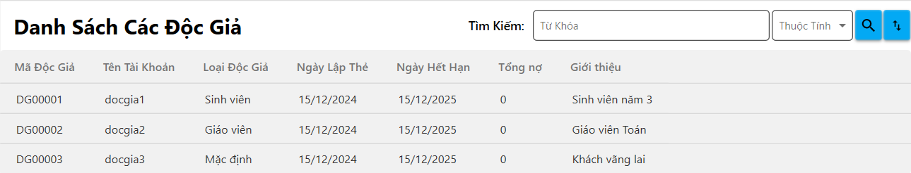

Danh sách độc giả trước khi xóa 1 phiếu thu tiền phạt

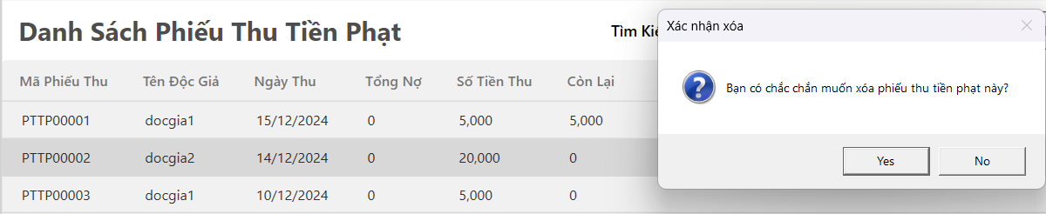

Xóa 1 phiếu thu tiền phạt

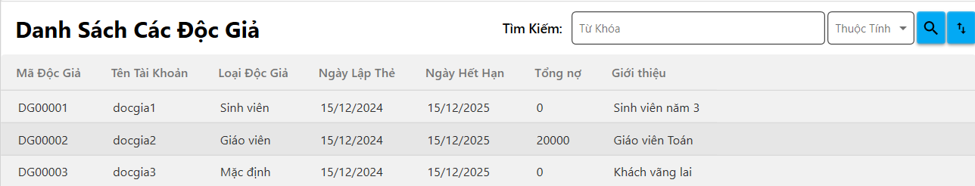

Danh sách độc giả sau khi xóa 1 phiếu thu tiền phạt

**In phiếu thu (4)**

Từ màn hình quản lý phiếu thu, nhấn nút In phiếu thu để in phiếu thu được chọn. Trên phiếu thu sẽ ghi đầy đủ tất cả thông tin thu phạt của độc giả trên phiếu thu đó. Sau khi bấm nút IN thì toàn bộ window Phiếu thu sẽ được xuất ra 1 file PDF

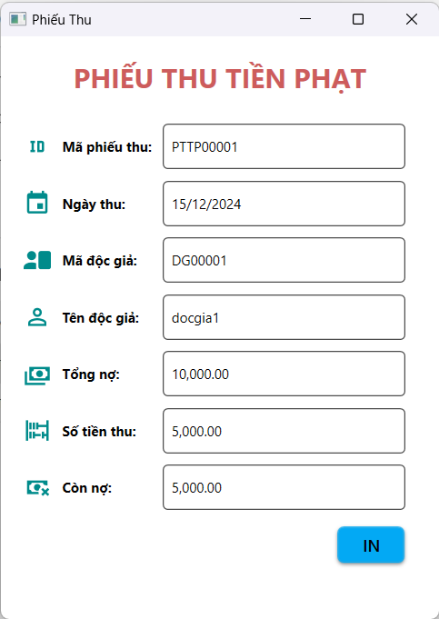

Màn hình in phiếu thu tiền phạt

**Truy vấn, tra cứu thông tin (Có các chức năng tương tự bên tab Quản lý thông tin độc giả) (5)**

***Chọn loại từ khóa cần tìm kiếm(5.1)***

***Tìm kiếm theo loại – Không phân biệt chữ hoa và dấu (5.2)***

